Php基础

1. 什么是PHP?

Php超文本预处理 gitbook

PHP是一门服务器端的脚本语言。

[http://www.baidu.com:8181/demo/index.php?A=add&name=xu&sex=1](http://www.baidu.com/index.php?A=add&name=xu&sex=1)&na=zhi&ma=zhi

http:// 协议

[www.baidu.com](http://www.baidu.com) 域名 =》 192.168.0.1

:8181 端口 默认是80所以不显示。

服务器的demo目录

Index.php demo目录下的文件

?参数: a

=后面跟着值

& 表示要继续传入参数。

注意：所有的php文件不能双击打开，必须通过服务器来访问。

Php学习：

1. 如何创建PHP文件
   1. Php的文件的后缀名就是.php
2. 文件名的规则

1.不允许使用中文命名

2.可以使用英文或者拼音

3.不允许使用特殊字符？/&:*<>|

4.文件的命名要有意义

1. 如何访问PHP文件：
   1. Wamp环境：window\apache\mysql\php
   2. Wamp环境介绍：
      1. 桌面会出现W wampserver
      2. 图片双击运行后在任务栏会出现三个颜色
      3. 红色：代表所有服务未启动
      4. 黄色：代表部分服务未启动
      5. 绿色：所有服务已启动

记住：当通过域名来访问服务器时我们需要记住服务器只会管理一个目录，所以说我们访问的这个**php文件必须放到该服务器所管理的目录中。**

在wamp环境下：该目录名称叫做：**WWW**

1. 如何将localhost更改成我们想定义的名字
2. 找到apache的配置文件，开启虚拟机配置文件

D:\wamp\bin\apache\apache2.4.18\conf\httpd.conf

1. 找到开启虚拟主机配置文件选项

Include conf/extra/httpd-vhosts.conf

去掉前面的#号(#号代表注释)

1. 打开虚拟主机配置文件，将如下代码复制到文件中保存

<VirtualHost *:80>

ServerName ss27.com

DocumentRoot D:\wamp\www\ss27

</VirtualHost>

1. 将名称绑定IP。找到系统文件hosts
   1. C:\Windows\System32\drivers\etc\hosts
   2. 绑定iP 127.0.0.1 ss27.com
2. phpinfo()作用，显示当前服务器信息
   1. 
   2. PHP的版本号



（1）以上信息表示配置文件路径和真实加载配置文件路径。

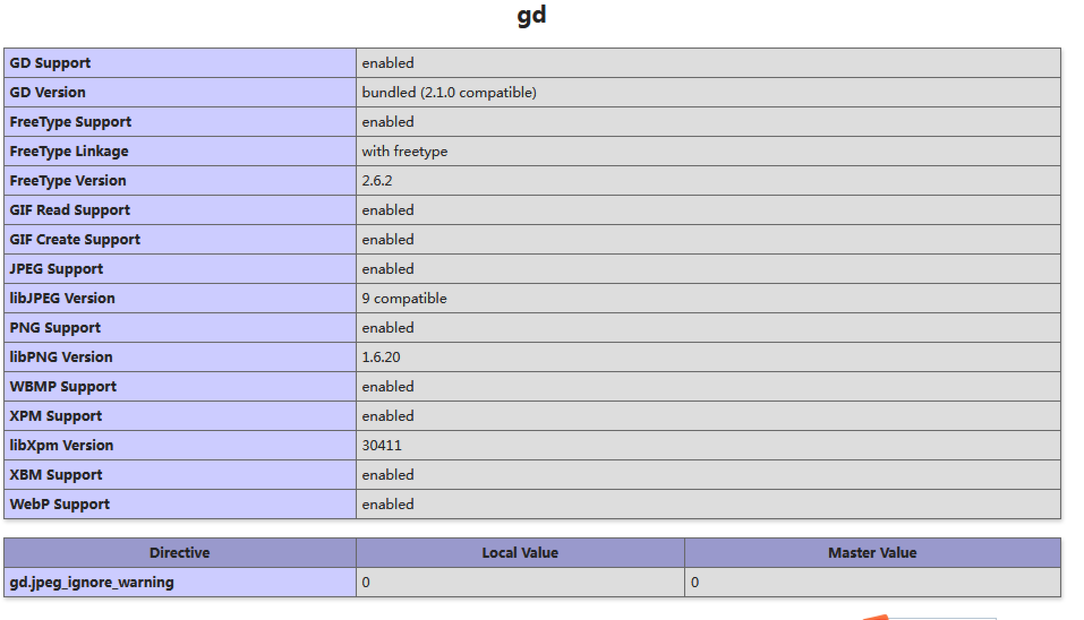

以上内容表示一个完整的功能模块

在这个页面能够看到它就证明PHP已经加载该模块，可以正常使用。

6.要想写PHP代码，知道php的开始和结束标记使用。

1.以<?Php开始，以?>结束，中间书写PHP代码(完整格式)

2.以<?开始，以?>结束，中间书写PHP代码（短风格)

注意：如果要使用短风格模式，必须先开启。

如何开启：找到PHP.ini配置文件，在里面搜索：short_open_tag,将值改为on以后，重启apache服务器才能使用短风格模式。

注意：提倡使用完成格式书写PHP代码，剩下的风格都不推荐使用。

了解：在PHP版本<7之前有四种方式

Php版本>7以后不能使用的方式

APS风格 以<%开始，以 %>结束 中间书写php代码

长风格模式

以<script language=“php”>开始，以</script>结束，中间书写PHP代码

Php语言的特性：

1. php是一门脚本语言，可以和其他的代码进行混编(HTML,CSS,JS)

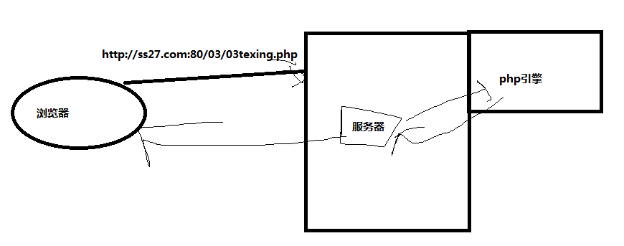

1. PHP的指令分隔符(分号)

它有另外一个名称叫做命令执行符

1. 任意一句PHP代码之后都必须使用命令执行符进行分割或者说执行。
2. 如果该PHP代码已经是最后一句，可以不写命令执行符。

3.关于PHP程序的代码分类(两种)

1.单条的PHP代码

2.PHP代码块(流程控制、函数、类)

4.关于程序的注释问题

注释分为两大类，单行注释和多行注释

// 这是单行注释

# 这是单行注释

/*这是多行注释*/

注意：多行注释不能包含多行注释，因为注释以/*开始找到离自己最近的*/结束

5.关于程序的空白字符处理问题

记住：PHP不解析任何的空白字符。

学习php中的变量

1. 什么是变量？
   1. 可以变化的量叫变量

X+3=10 ? X=?

X+4=19?X=？

变量就是一只无形的大手，想抓什么就抓什么，抓到什么就是什么。

变量的命名规范。

1. 声明PHP变量，必须以$符开始。
2. 声明变量时不允许使用中文，必须使用英文。
3. 可以使用数字，但是不能以数字开头
4. 不可以使用特殊字符，但是下划线除外
5. 变量名严格区分大小写
6. 变量名要有意义，不要乱起

要求：必须背会，明天提问，不会的人所在的组，全组按照组内名称笔画最多的人进行罚写笔记。

2.可变变量

* 1. 什么是可变变量?
     1. 可以变化的变量。

1. 可变变量只是变量的一种，可以在开头连续使用多个$符号。
2. 理论上$可以无限使用，实际中一般指使用2个。
3. 结合方式：结合方式是从右向左一次结合一个$,解析成字符后在结合下一个$,依次类推。（掌握）

3.变量的引用

* 1. 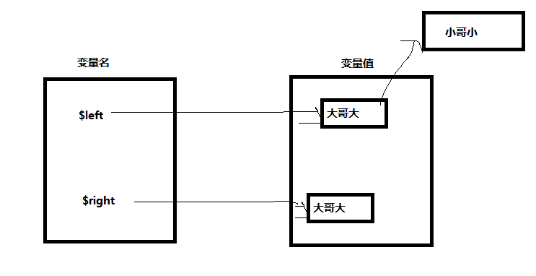

（1）普通变量赋值

* + - 1. 变量2 = 变量1

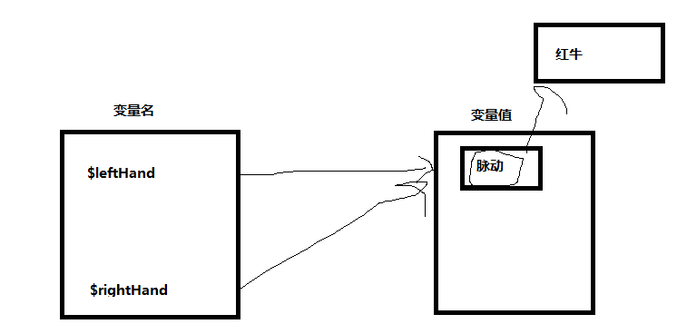

1. 引用变量

变量2 =& 变量1

注意：变量引用是变量1把找到值的地址复制给了变量2.所以此时变量2通过该地址找到值，那么当改变值时，变量1和变量2由于都是通过同一个地址找到值的，所以两个变量都改变。(效果类似于起别名)

研究变量里面到底可以放什么(能放的就是PHP中的数据类型)

PHP中的数据类型

三大类8种数据类型

标量(4种)

整型 int

浮点型 float

字符串 string

布尔类型 boolean

复合数据类型(2种)

数组 array

对象 object

特殊数据类型(2种)

资源 resource

空 null

1. 整型：
   1. 简单的说整型就是整数、正整数、负整数、0
   2. 如何声明整型：
      1. 十进制方式(常用)
      2. 八进制方式声明
         1. $int = 077
         2. 注意：8进制声明是以0开头
      3. 十六进制声明
         1. $int = 0xf
         2. 注意：16进制声明是以0x开头

4二进制声明

$int = 0b1010

注意：2进制声明是以0b开头

注意：所有的x或者B 不区分大小写

今日作业

课堂代码2遍。

整理课堂笔记

今日预习内容

剩下类型的声明方式

数据类型转换。

自动类型转换

1. 什么是自动数据类型转
2. 自动类型转换所发生的地方

强制类型转换

有几种转化方式。那么数据可以做强制类型转换。

常量